19 grudnia 2023 r.

Jeszcze nie masz świątecznego prezentu? Wybierz akcesoria i gadżety Volkswagen Samochody Dostawcze!

- Internetowy sklep www.vwdostawcze-sklep.pl oferuje gamę akcesoriów i gadżetów dedykowanych wszystkim modelom marki Volkswagen Samochody Dostawcze
- Specjalna kolekcja Heritage poświęcona Volkswagenowi T1
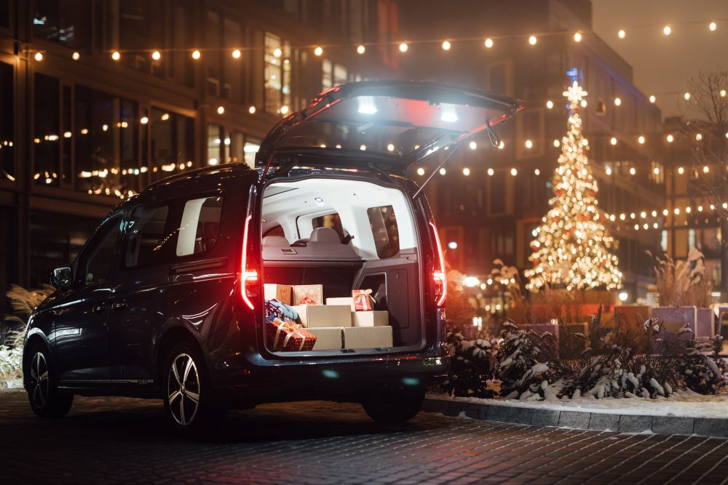
Poznań, 19 grudnia 2023 r. Okres przedświąteczny to często czas gorączkowych poszukiwań prezentów dla najbliższych. Jeśli chcemy wyjść poza krąg tradycyjnych, często przewidywalnych podarków pod choinkę, a mamy wśród najbliższych fanów motoryzacji, także tej klasycznej, warto spojrzeć na stronę www.vwdostawcze-sklep.pl, gdzie znajdziemy ogromną kolekcję akcesoriów i gadżetów, które
z pewnością spodobają się nie tylko gronu miłośników i użytkowników samochodów marki Volkswagen Samochody Dostawcze.
Na szczególną uwagę na stronie www.dostawcze-sklep.pl zasługuje bogata kolekcja gadżetów poświęconych najbardziej kultowym, klasycznym modelom marki Volkswagen Samochody Dostawcze – modelowi T1 i T2. Znajdziemy w niej szereg unikalnych prezentów związanych właśnie z tym samochodem. Na stronie wybrać można np. zestaw klocków LEGO®
z którego zbudować można campervana T2, plecaki dziecięce z wizerunkiem T1 lub T2, piórnik z takim samym motywem, zestaw kubków z grafikami przywodzącymi na myśl przód tych znanych modeli, czy czerwonego pluszaka o kształcie i wyglądzie T1.
Zachwyca również specjalna kolekcja Heritage, przygotowana z okazji 70. urodzin T1 – Bulli’ego. Są w niej bluzy, czapki, kurtki, bandany, ale też cała gama przedmiotów nawiązujących do historii tego modelu, a zwłaszcza jego wersji kamper, które przydać się mogą na campingu: śpiworów, leżaków, czy akcesoriów do grillowania.
Sporą atrakcją są też produkty związane bezpośrednio ze Świętami Bożego Narodzenia. Nabyć można np. bombkę w kształcie Volkswagena T1, foremki do pierniczków o kształcie T1, czy świecznik. Hitem są świąteczne skarpetki, na których oprócz zimowych, świątecznych motywów pojawiają się też wizerunki T1 i VW Garbusa. Takie skarpetki kupić można w zestawie składającym się z dwóch par.
Internetowy sklep z akcesoriami Volkswagen Samochody Dostawcze oferuje również gadżety i akcesoria do całkiem współczesnych modeli marki: Caddy, Transportera, Amaroka, Craftera, czy Multivana.

Kontakt:
Magda Piekarczyk - Olszak
Kierownik komunikacji marketingowej i PR
Volkswagen Samochody Dostawcze
tel.+48 690 406 386
e-mail: magda.piekarczyk@volkswagen.pl

O marce Volkswagen Samochody Dostawcze:
Marka Volkswagen Samochody Dostawcze (VWSD) jako wiodący producent lekkich samochodów dostawczych znacząco i nieustannie kształtuje przemysł transportowy, zarówno towarowy jak i pasażerski. Nasze pojazdy przewożą pracowników budowlanych, rodziny i poszukiwaczy przygód, bułki, paczki i deski surfingowe. Codziennie pomagają niezliczonym ludziom na całym świecie w wykonywaniu swojej pracy, jeżdżą po drogach jako mobilne warsztaty oraz dowożą lekarzy pogotowia i policjantów do miejsc ich interwencji.
W zakładach w Hanowerze (D), Poznaniu (PL), Wrześni (PL) i Pacheco (ARG) około 24 tys. pracowników produkuje serie Transporter, Caddy, Crafter i Amarok, a od 2022 r. – również ID. Buzz – w pełni elektryczny model wzorowany na kultowym VW Bulli. Volkswagen Samochody Dostawcze to w obrębie Grupy Volkswagen wiodąca marka w zakresie jazdy autonomicznej oraz usług mobilności, takich jak Mobility-as-a-Service i Transport-as-a-Service – są to dziedziny, w których marka kształtuje przyszłość mobilności. W ten sposób marka transportuje społeczeństwo jutra wraz z jego wszystkimi wymaganiami ku czystej, inteligentnej i zrównoważonej mobilności. Za taką właśnie mobilnością opowiada się marka Volkswagen Samochody Dostawcze zgodnie ze swoją maksymą: transportujemy sukces, wolność i przyszłość.

